一、Flex 布局是什么？

Flex 是 Flexible Box 的缩写，意为"弹性布局"，用来为盒状模型提供最大的灵活性。

任何一个容器都可以指定为 Flex 布局。

.box{

display: flex;

}

行内元素也可以使用 Flex 布局。

.box{

display: inline-flex;

}

Webkit 内核的浏览器，必须加上-webkit前缀。

.box{

display: -webkit-flex; /* Safari */

display: flex;

}

注意，设为 Flex 布局以后，子元素的float、clear和vertical-align属性将失效。

二、基本概念

采用 Flex 布局的元素，称为 Flex 容器（flex container），简称"容器"。它的所有子元素自动成为容器成员，称为 Flex 项目（flex item），简称"项目"。

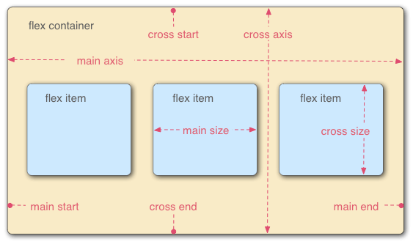

容器默认存在两根轴：水平的主轴（main axis）和垂直的交叉轴（cross axis）。主轴的开始位置（与边框的交叉点）叫做main start，结束位置叫做main end；交叉轴的开始位置叫做cross start，结束位置叫做cross end。

项目默认沿主轴排列。单个项目占据的主轴空间叫做main size，占据的交叉轴空间叫做cross size。

三、容器的属性

以下6个属性设置在容器上。

* flex-direction
* flex-wrap
* flex-flow
* justify-content
* align-items
* align-content

3.1 flex-direction属性

flex-direction属性决定主轴的方向（即项目的排列方向）。

.box {

flex-direction: row | row-reverse | column | column-reverse;

}

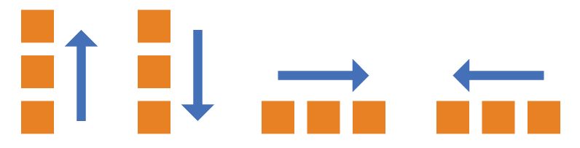

它可能有4个值。

* row（默认值）：主轴为水平方向，起点在左端。
* row-reverse：主轴为水平方向，起点在右端。
* column：主轴为垂直方向，起点在上沿。
* column-reverse：主轴为垂直方向，起点在下沿。

3.2 flex-wrap属性

默认情况下，项目都排在一条线（又称"轴线"）上。flex-wrap属性定义，如果一条轴线排不下，如何换行。

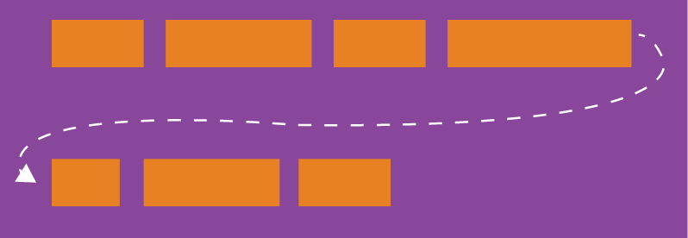

.box{

flex-wrap: nowrap | wrap | wrap-reverse;

}

它可能取三个值。

（1）nowrap（默认）：不换行。

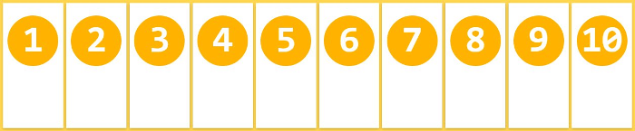

（2）wrap：换行，第一行在上方。

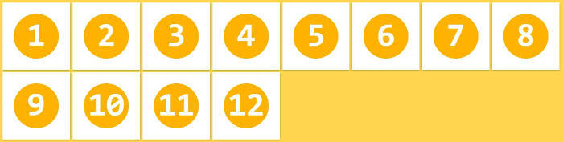

（3）wrap-reverse：换行，第一行在下方。

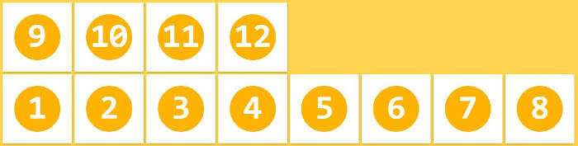

3.3 flex-flow

flex-flow属性是flex-direction属性和flex-wrap属性的简写形式，默认值为row nowrap。

.box {

flex-flow: <flex-direction> || <flex-wrap>;

}

3.4 justify-content属性

justify-content属性定义了项目在主轴上的对齐方式。

.box {

justify-content: flex-start | flex-end | center | space-between | space-around;

}

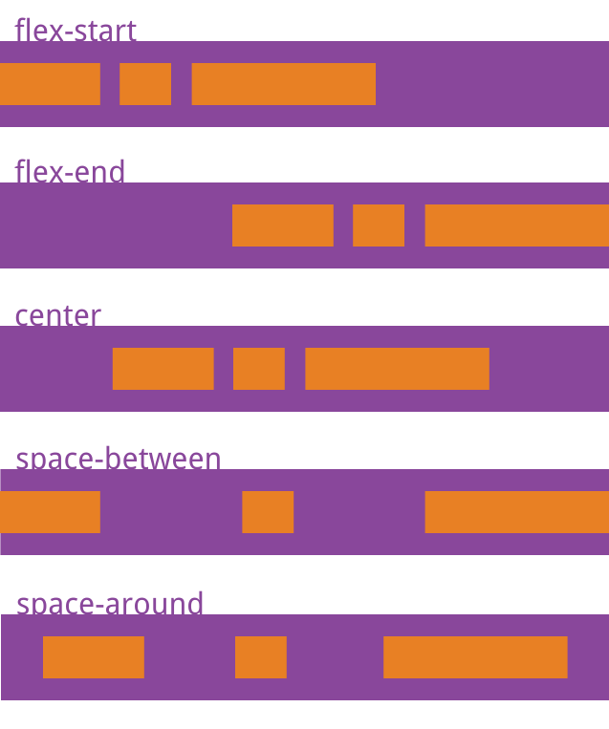

它可能取5个值，具体对齐方式与轴的方向有关。下面假设主轴为从左到右。

* flex-start（默认值）：左对齐
* flex-end：右对齐
* center： 居中
* space-between：两端对齐，项目之间的间隔都相等。
* space-around：每个项目两侧的间隔相等。所以，项目之间的间隔比项目与边框的间隔大一倍。

3.5 align-items属性

align-items属性定义项目在交叉轴上如何对齐。

.box {

align-items: flex-start | flex-end | center | baseline | stretch;

}

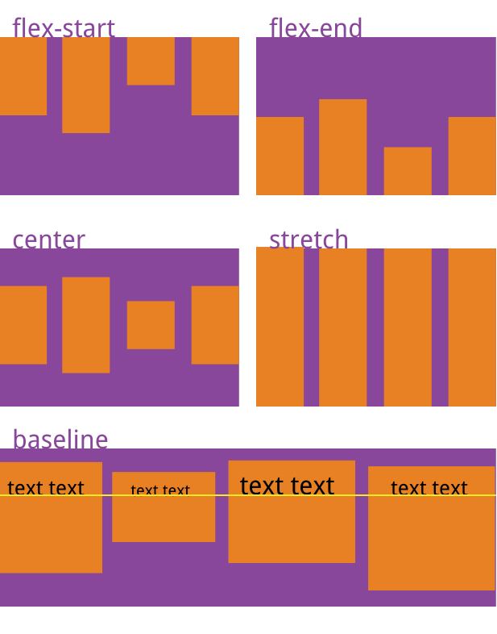

它可能取5个值。具体的对齐方式与交叉轴的方向有关，下面假设交叉轴从上到下。

* flex-start：交叉轴的起点对齐。
* flex-end：交叉轴的终点对齐。
* center：交叉轴的中点对齐。
* baseline: 项目的第一行文字的基线对齐。
* stretch（默认值）：如果项目未设置高度或设为auto，将占满整个容器的高度。

3.6 align-content属性

align-content属性定义了多根轴线的对齐方式。如果项目只有一根轴线，该属性不起作用。

.box {

align-content: flex-start | flex-end | center | space-between | space-around | stretch;

}

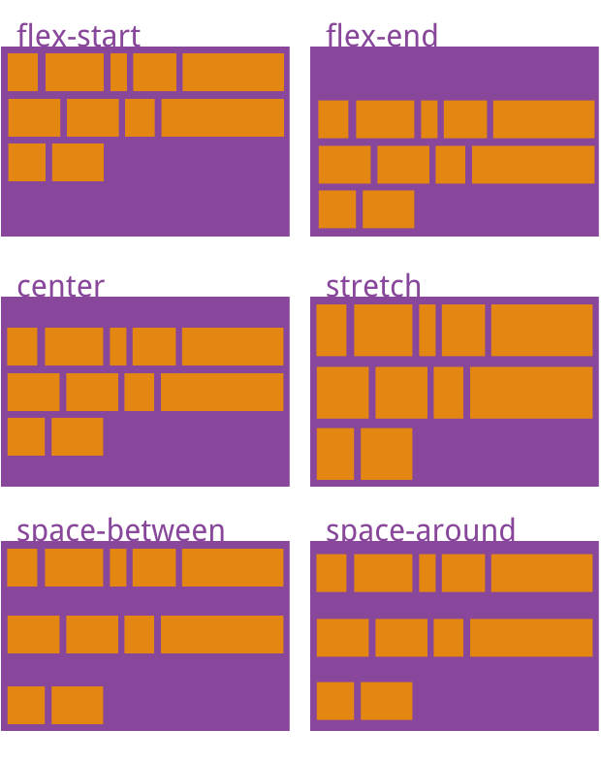

该属性可能取6个值。

* flex-start：与交叉轴的起点对齐。
* flex-end：与交叉轴的终点对齐。
* center：与交叉轴的中点对齐。
* space-between：与交叉轴两端对齐，轴线之间的间隔平均分布。
* space-around：每根轴线两侧的间隔都相等。所以，轴线之间的间隔比轴线与边框的间隔大一倍。
* stretch（默认值）：轴线占满整个交叉轴。

四、项目的属性

以下6个属性设置在项目上。

* order
* flex-grow
* flex-shrink
* flex-basis
* flex
* align-self

4.1 order属性

order属性定义项目的排列顺序。数值越小，排列越靠前，默认为0。

.item {

order: <integer>;

}

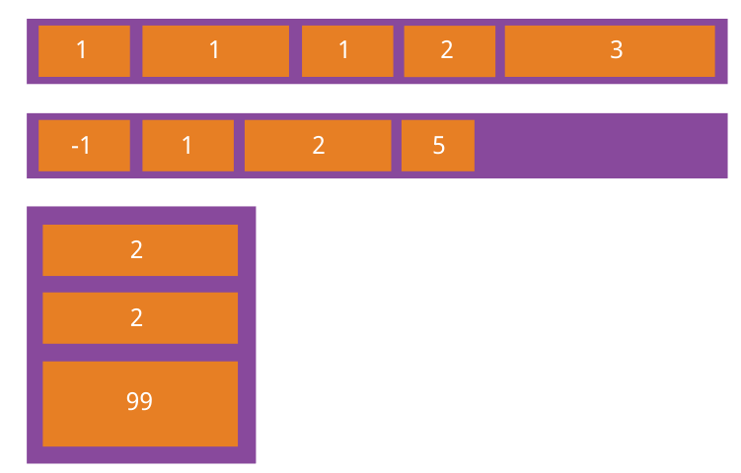

4.2 flex-grow属性

flex-grow属性定义项目的放大比例，默认为0，即如果存在剩余空间，也不放大。

.item {

flex-grow: <number>; /* default 0 */

}

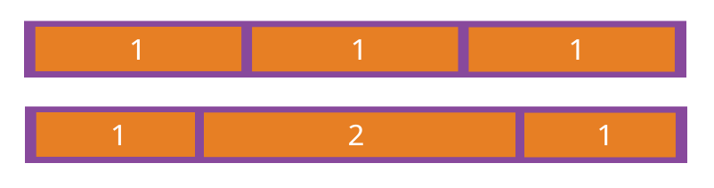

如果所有项目的flex-grow属性都为1，则它们将等分剩余空间（如果有的话）。如果一个项目的flex-grow属性为2，其他项目都为1，则前者占据的剩余空间将比其他项多一倍。

4.3 flex-shrink属性

flex-shrink属性定义了项目的缩小比例，默认为1，即如果空间不足，该项目将缩小。

.item {

flex-shrink: <number>; /* default 1 */

}

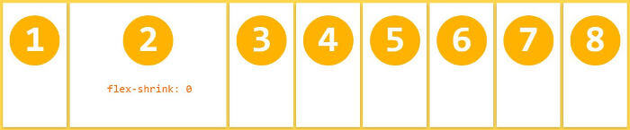

如果所有项目的flex-shrink属性都为1，当空间不足时，都将等比例缩小。如果一个项目的flex-shrink属性为0，其他项目都为1，则空间不足时，前者不缩小。

负值对该属性无效。

4.4 flex-basis属性

flex-basis属性定义了在分配多余空间之前，项目占据的主轴空间（main size）。浏览器根据这个属性，计算主轴是否有多余空间。它的默认值为auto，即项目的本来大小。

.item {

flex-basis: <length> | auto; /* default auto */

}

它可以设为跟width或height属性一样的值（比如350px），则项目将占据固定空间。

4.5 flex属性

flex属性是flex-grow, flex-shrink 和 flex-basis的简写，默认值为0 1 auto。后两个属性可选。

.item {

flex: none | [ <'flex-grow'> <'flex-shrink'>? || <'flex-basis'> ]

}

该属性有两个快捷值：auto (1 1 auto) 和 none (0 0 auto)。

建议优先使用这个属性，而不是单独写三个分离的属性，因为浏览器会推算相关值。

4.6 align-self属性

align-self属性允许单个项目有与其他项目不一样的对齐方式，可覆盖align-items属性。默认值为auto，表示继承父元素的align-items属性，如果没有父元素，则等同于stretch。

.item {

align-self: auto | flex-start | flex-end | center | baseline | stretch;

}

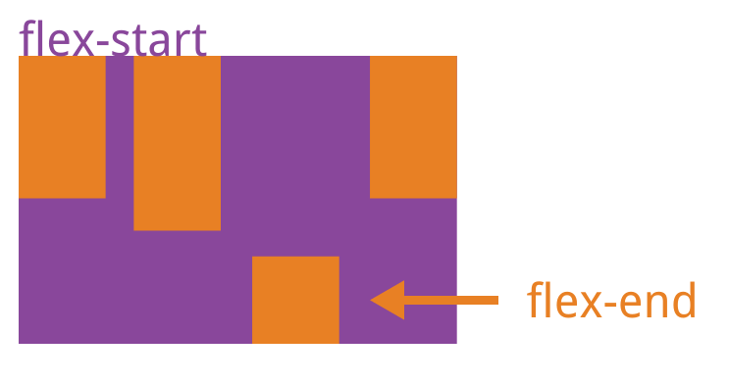

该属性可能取6个值，除了auto，其他都与align-items属性完全一致。

# Flex 布局教程：实例篇

作者： [阮一峰](https://www.ruanyifeng.com/)

日期： [2015年7月14日](https://www.ruanyifeng.com/blog/2015/07/)

[上一篇文章](https://www.ruanyifeng.com/blog/2015/07/flex-grammar.html)介绍了Flex布局的语法，今天介绍常见布局的Flex写法。

你会看到，不管是什么布局，Flex往往都可以几行命令搞定。

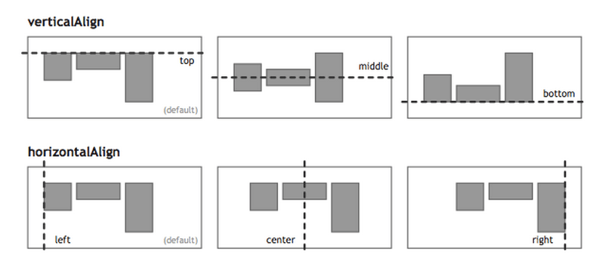

我只列出代码，详细的语法解释请查阅[《Flex布局教程：语法篇》](https://www.ruanyifeng.com/blog/2015/07/flex-grammar.html)。我的主要参考资料是[Landon Schropp](http://davidwalsh.name/flexbox-dice)的文章和[Solved by Flexbox](http://philipwalton.github.io/solved-by-flexbox/)。

## 一、骰子的布局

骰子的一面，最多可以放置9个点。



下面，就来看看Flex如何实现，从1个点到9个点的布局。你可以到[codepen](https://codepen.io/LandonSchropp/pen/KpzzGo)查看Demo。

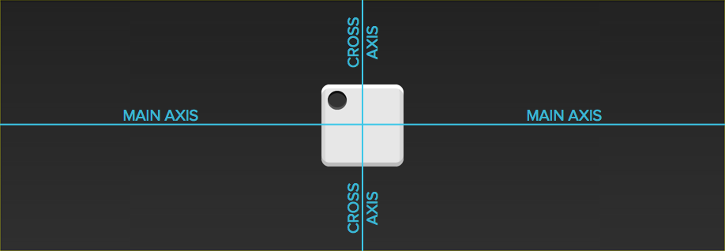

如果不加说明，本节的HTML模板一律如下。

<div class="box">

<span class="item"></span>

</div>

上面代码中，div元素（代表骰子的一个面）是Flex容器，span元素（代表一个点）是Flex项目。如果有多个项目，就要添加多个span元素，以此类推。

### 1.1 单项目

首先，只有左上角1个点的情况。Flex布局默认就是首行左对齐，所以一行代码就够了。

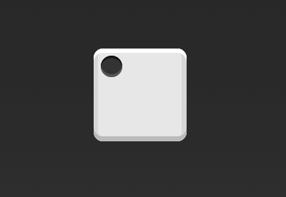

.box {

display: flex;

}

设置项目的对齐方式，就能实现居中对齐和右对齐。

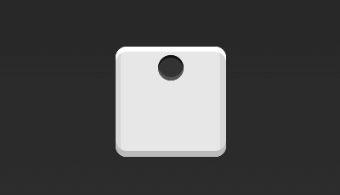

.box {

display: flex;

justify-content: center;

}

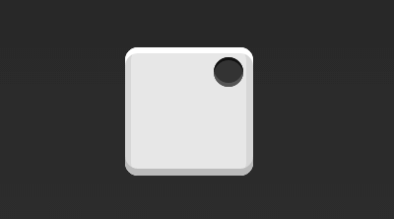

.box {

display: flex;

justify-content: flex-end;

}

设置交叉轴对齐方式，可以垂直移动主轴。

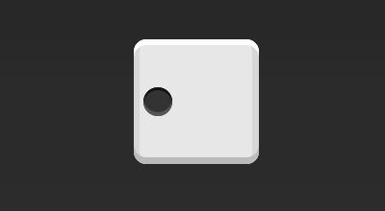

.box {

display: flex;

align-items: center;

}

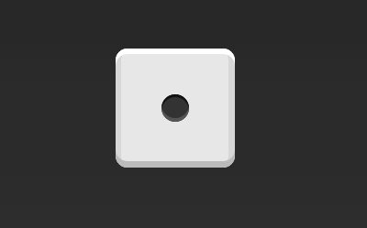

.box {

display: flex;

justify-content: center;

align-items: center;

}

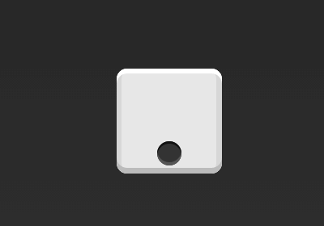

.box {

display: flex;

justify-content: center;

align-items: flex-end;

}

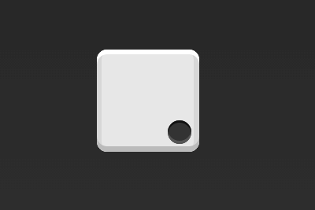

.box {

display: flex;

justify-content: flex-end;

align-items: flex-end;

}

### 1.2 双项目

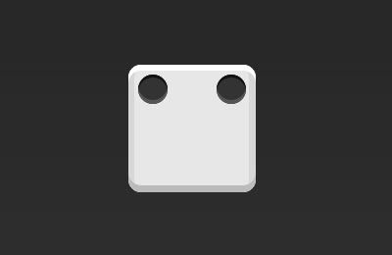

.box {

display: flex;

justify-content: space-between;

}

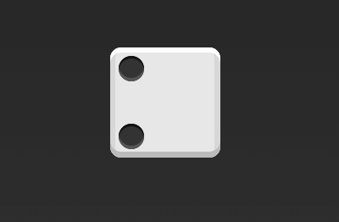

.box {

display: flex;

flex-direction: column;

justify-content: space-between;

}

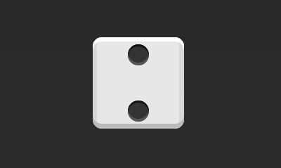

.box {

display: flex;

flex-direction: column;

justify-content: space-between;

align-items: center;

}

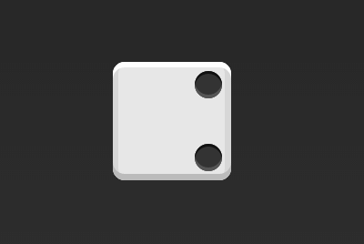

.box {

display: flex;

flex-direction: column;

justify-content: space-between;

align-items: flex-end;

}

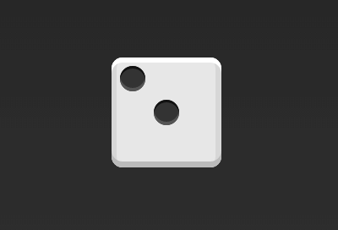

.box {

display: flex;

}

.item:nth-child(2) {

align-self: center;

}

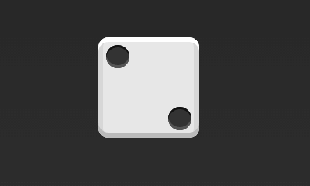

.box {

display: flex;

justify-content: space-between;

}

.item:nth-child(2) {

align-self: flex-end;

}

### 1.3 三项目

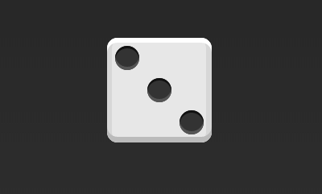

.box {

display: flex;

}

.item:nth-child(2) {

align-self: center;

}

.item:nth-child(3) {

align-self: flex-end;

}

### 1.4 四项目

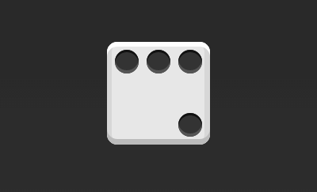

.box {

display: flex;

flex-wrap: wrap;

justify-content: flex-end;

align-content: space-between;

}

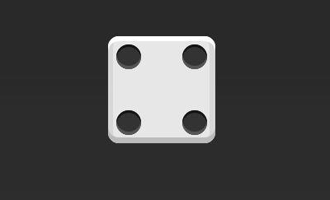

HTML代码如下。

<div class="box">

<div class="column">

<span class="item"></span>

<span class="item"></span>

</div>

<div class="column">

<span class="item"></span>

<span class="item"></span>

</div>

</div>

CSS代码如下。

.box {

display: flex;

flex-wrap: wrap;

align-content: space-between;

}

.column {

flex-basis: 100%;

display: flex;

justify-content: space-between;

}

### 1.5 六项目

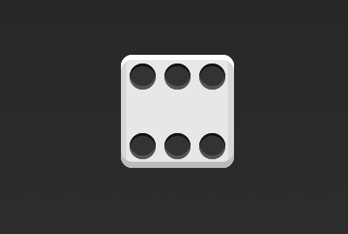

.box {

display: flex;

flex-wrap: wrap;

align-content: space-between;

}

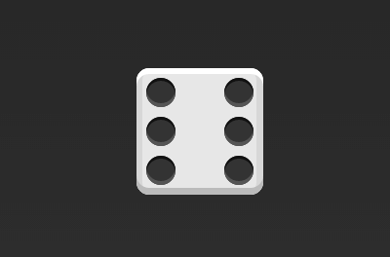

.box {

display: flex;

flex-direction: column;

flex-wrap: wrap;

align-content: space-between;

}

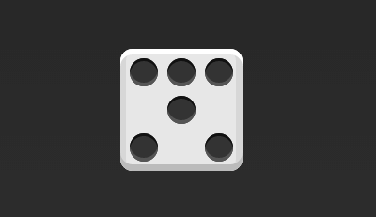

HTML代码如下。

<div class="box">

<div class="row">

<span class="item"></span>

<span class="item"></span>

<span class="item"></span>

</div>

<div class="row">

<span class="item"></span>

</div>

<div class="row">

<span class="item"></span>

<span class="item"></span>

</div>

</div>

CSS代码如下。

.box {

display: flex;

flex-wrap: wrap;

}

.row{

flex-basis: 100%;

display:flex;

}

.row:nth-child(2){

justify-content: center;

}

.row:nth-child(3){

justify-content: space-between;

}

### 1.6 九项目

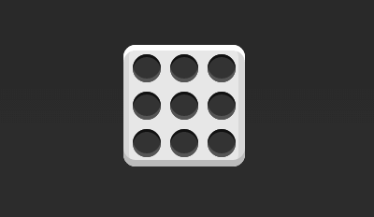

.box {

display: flex;

flex-wrap: wrap;

}

## 二、网格布局

### 2.1 基本网格布局

最简单的网格布局，就是平均分布。在容器里面平均分配空间，跟上面的骰子布局很像，但是需要设置项目的自动缩放。

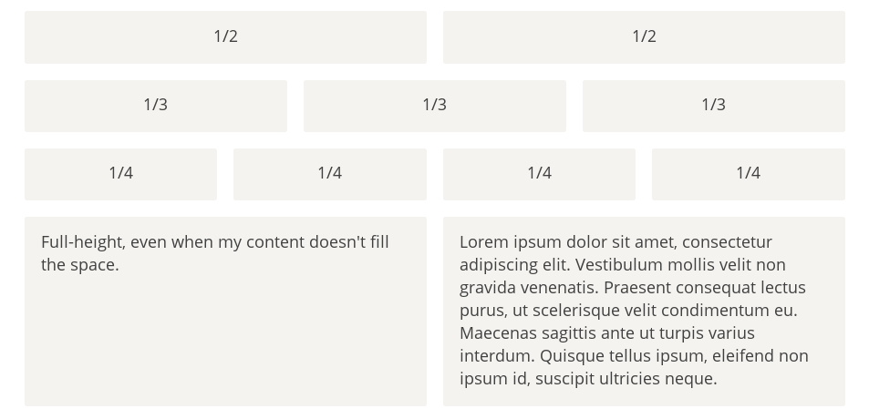

HTML代码如下。

<div class="Grid">

<div class="Grid-cell">...</div>

<div class="Grid-cell">...</div>

<div class="Grid-cell">...</div>

</div>

CSS代码如下。

.Grid {

display: flex;

}

.Grid-cell {

flex: 1;

}

### 2.2 百分比布局

某个网格的宽度为固定的百分比，其余网格平均分配剩余的空间。

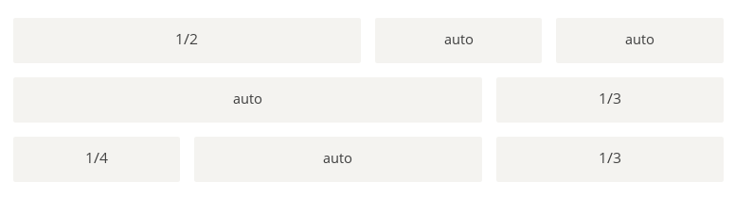

HTML代码如下。

<div class="Grid">

<div class="Grid-cell u-1of4">...</div>

<div class="Grid-cell">...</div>

<div class="Grid-cell u-1of3">...</div>

</div>

.Grid {

display: flex;

}

.Grid-cell {

flex: 1;

}

.Grid-cell.u-full {

flex: 0 0 100%;

}

.Grid-cell.u-1of2 {

flex: 0 0 50%;

}

.Grid-cell.u-1of3 {

flex: 0 0 33.3333%;

}

.Grid-cell.u-1of4 {

flex: 0 0 25%;

}

## 三、圣杯布局

[圣杯布局](https://en.wikipedia.org/wiki/Holy_Grail_(web_design))（Holy Grail Layout）指的是一种最常见的网站布局。页面从上到下，分成三个部分：头部（header），躯干（body），尾部（footer）。其中躯干又水平分成三栏，从左到右为：导航、主栏、副栏。

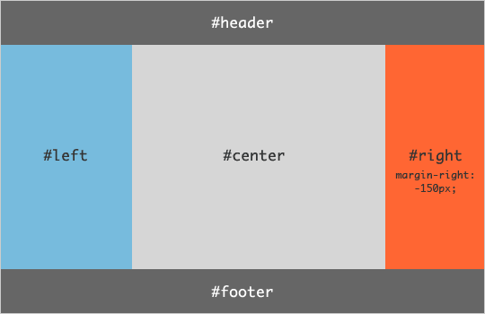

HTML代码如下。

<body class="HolyGrail">

<header>...</header>

<div class="HolyGrail-body">

<main class="HolyGrail-content">...</main>

<nav class="HolyGrail-nav">...</nav>

<aside class="HolyGrail-ads">...</aside>

</div>

<footer>...</footer>

</body>

CSS代码如下。

.HolyGrail {

display: flex;

min-height: 100vh;

flex-direction: column;

}

header,

footer {

flex: 1;

}

.HolyGrail-body {

display: flex;

flex: 1;

}

.HolyGrail-content {

flex: 1;

}

.HolyGrail-nav, .HolyGrail-ads {

/* 两个边栏的宽度设为12em */

flex: 0 0 12em;

}

.HolyGrail-nav {

/* 导航放到最左边 */

order: -1;

}

如果是小屏幕，躯干的三栏自动变为垂直叠加。

@media (max-width: 768px) {

.HolyGrail-body {

flex-direction: column;

flex: 1;

}

.HolyGrail-nav,

.HolyGrail-ads,

.HolyGrail-content {

flex: auto;

}

}

## 四、输入框的布局

我们常常需要在输入框的前方添加提示，后方添加按钮。

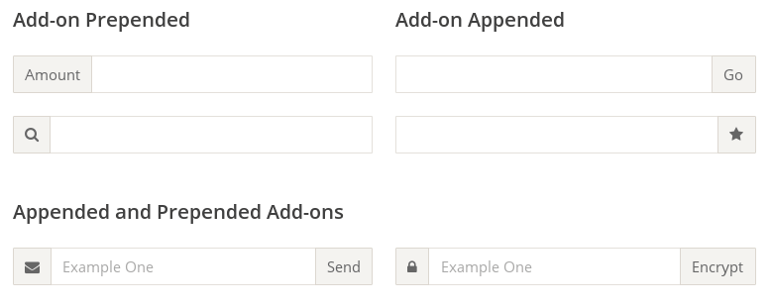

HTML代码如下。

<div class="InputAddOn">

<span class="InputAddOn-item">...</span>

<input class="InputAddOn-field">

<button class="InputAddOn-item">...</button>

</div>

CSS代码如下。

.InputAddOn {

display: flex;

}

.InputAddOn-field {

flex: 1;

}

## 五、悬挂式布局

有时，主栏的左侧或右侧，需要添加一个图片栏。

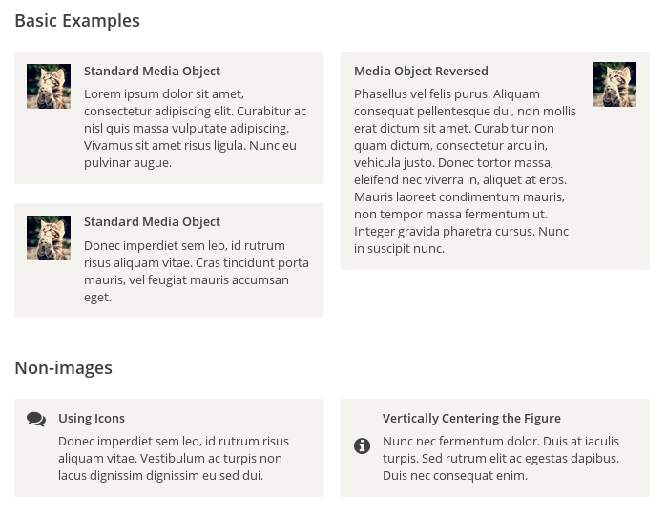

HTML代码如下。

<div class="Media">

<img class="Media-figure" src="" alt="">

<p class="Media-body">...</p>

</div>

CSS代码如下。

.Media {

display: flex;

align-items: flex-start;

}

.Media-figure {

margin-right: 1em;

}

.Media-body {

flex: 1;

}

### 六、固定的底栏

有时，页面内容太少，无法占满一屏的高度，底栏就会抬高到页面的中间。这时可以采用Flex布局，让底栏总是出现在页面的底部。

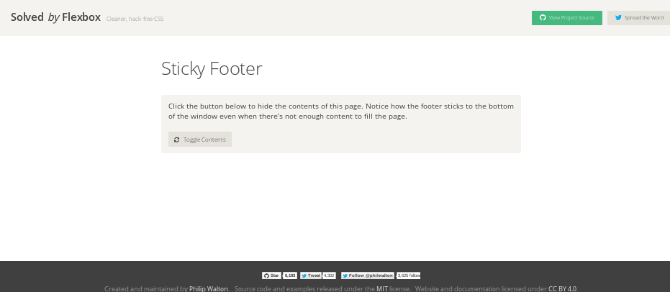

HTML代码如下。

<body class="Site">

<header>...</header>

<main class="Site-content">...</main>

<footer>...</footer>

</body>

CSS代码如下。

.Site {

display: flex;

min-height: 100vh;

flex-direction: column;

}

.Site-content {

flex: 1;

}

### 七，流式布局

每行的项目数固定，会自动分行。

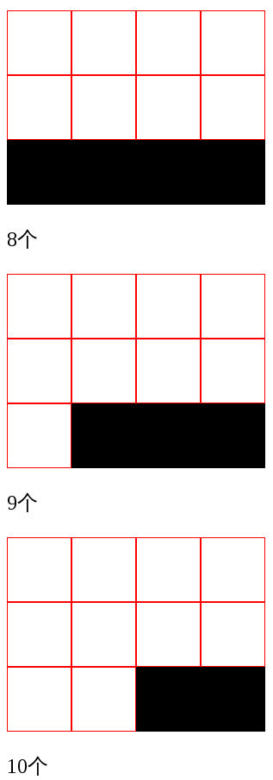

CSS的写法。

.parent {

width: 200px;

height: 150px;

background-color: black;

display: flex;

flex-flow: row wrap;

align-content: flex-start;

}

.child {

box-sizing: border-box;

background-color: white;

flex: 0 0 25%;

height: 50px;

border: 1px solid red;

}

（完）